Отель «КОРОНА»
Экскурсионное бюро «Домбай-Мир здоровья»
korona_dombay@mail.ru
kaitman@mail.ru
89283961886 89187150289

Горы, солнце, воздух и вода – наши лучшие друзья!
«Природа-враг болезни». (Хамит Каитов)

Комбинированный тур
Сезон: май-октябрь
Продолжительность: 8 дней /7 ночей
Количество туристов: от 4 до 16 человек
Стоимость тура:69 800,00 руб.
Турфирмам скидка 15%

В стоимость включено:
- трансфер Минеральные воды ,
- внутримаршрутный трансфер,
- проживание,
- 2-х разовое питание,
- сухой паек,
- экологические сборы
- подъемы и спуски на канатно-кресельной дороге,
- услуги экскурсоводов.
Экологические сборы
Доплата за одноместное размещение 6500 руб.
№ | Страна,  город | Высота над  уровнем  моря (м) | Средняя  температура  ЛЕТО | Средняя  температура  ЗИМА | Кол-во  солнечных  дней | Кол-во  дней без  солнца | Кол-во  чисто  солнечных  дней
1 | Швейцария,  Давос | 1560 | +12,1 | -7,4 / +2,7 | 301 | 64 | 76
2 | Россия,  Кисловодск | 1062 | +19,1 | -3,9 / +7,6 | 306 | 49 | 84
3 | Россия, Тебердинская долина,  Домбай | 1650 | +15,0 | -2,3 / +6,6 | 349 | 16 | 90
НИИ курортологии и физиотерапии г. Пятигорск

ДОБРО ПОЖАЛОВАТЬ В МИР ЗДОРОВЬЯ!
ПРОГРАММА ТУРА
1 день
Встреча в аэропорту Минеральные Воды. В 14.00 час

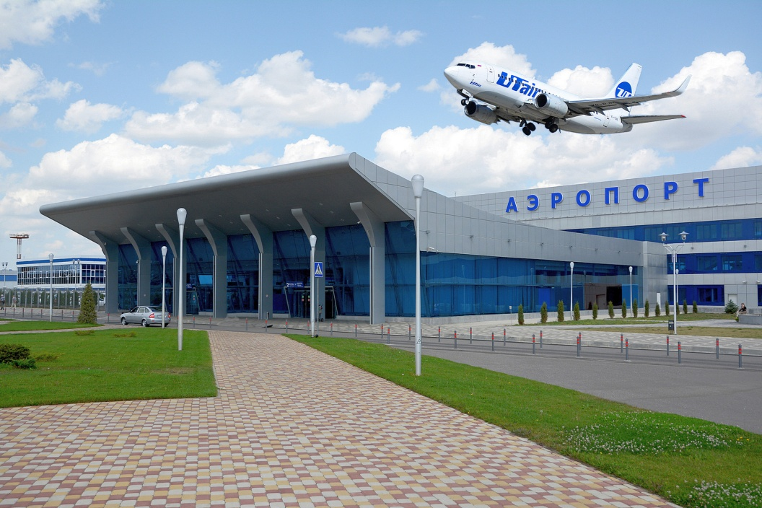

Трансфер групповой в горно-климатический курорт - Тебердинская долина-пос. Домбай.
Обзорная путевая экскурсия.

Заезд и заселение в 2-х - 3-х местные номера со всеми удобствами в отеле «Корона».
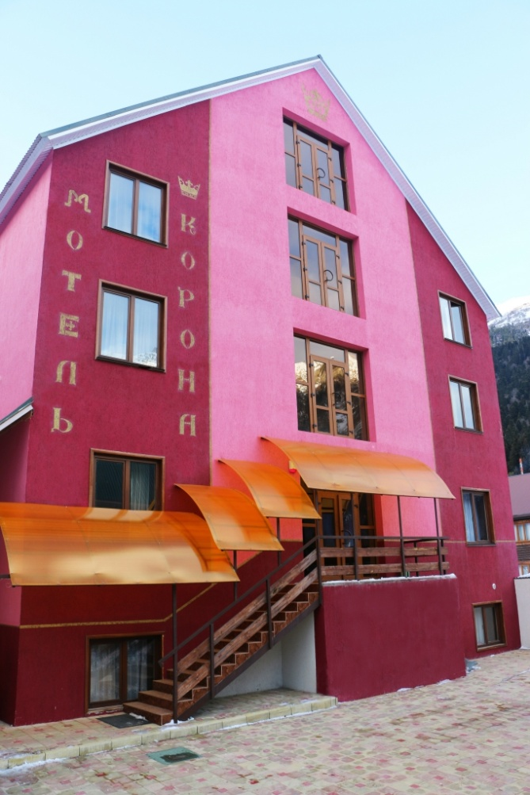
Инструктаж по технике противопожарной безопасности и технике безопасности при передвижении по горной местности.
Свободное время.
Ужин.
2 день
Завтрак.
Автопешеходная экскурсия в Алибекское ущелье,

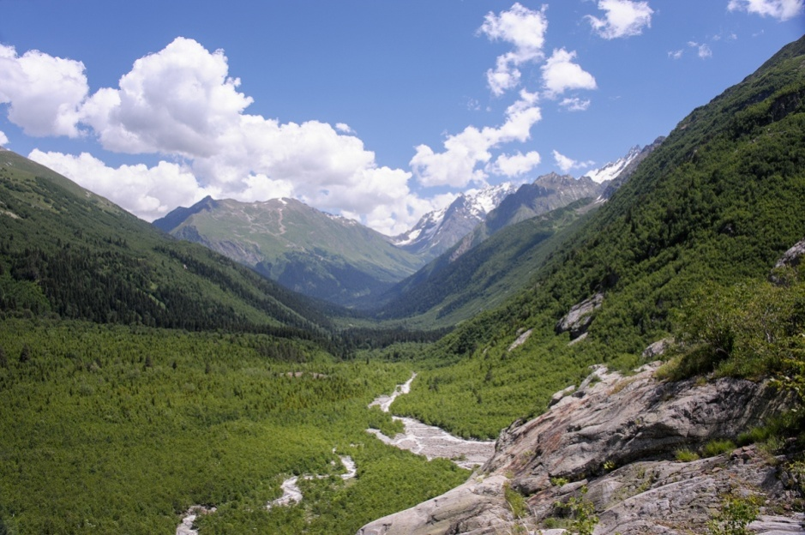
где мы посетим Алибекский водопад,

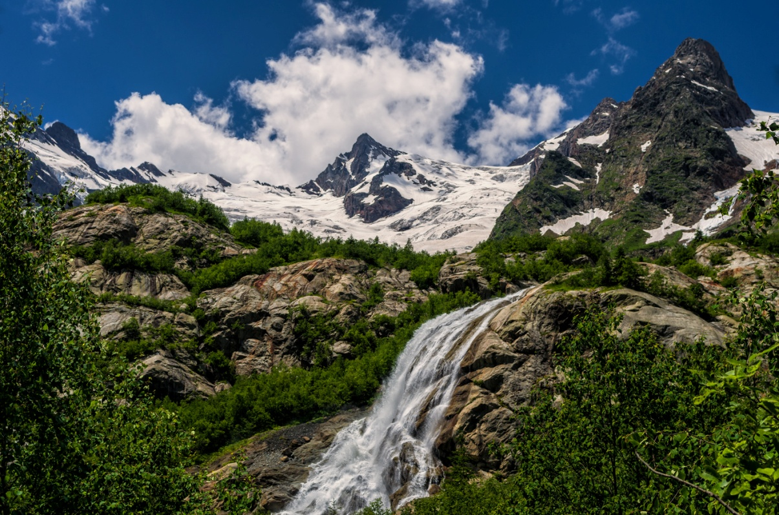

Турье озеро

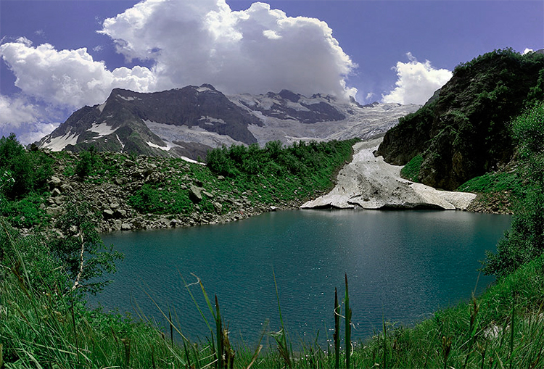

и ледник Алибек.

Прогулка будет проходить среди гор с вековыми хвойными и лиственными деревьями, мы увидим заросли рододендрона.
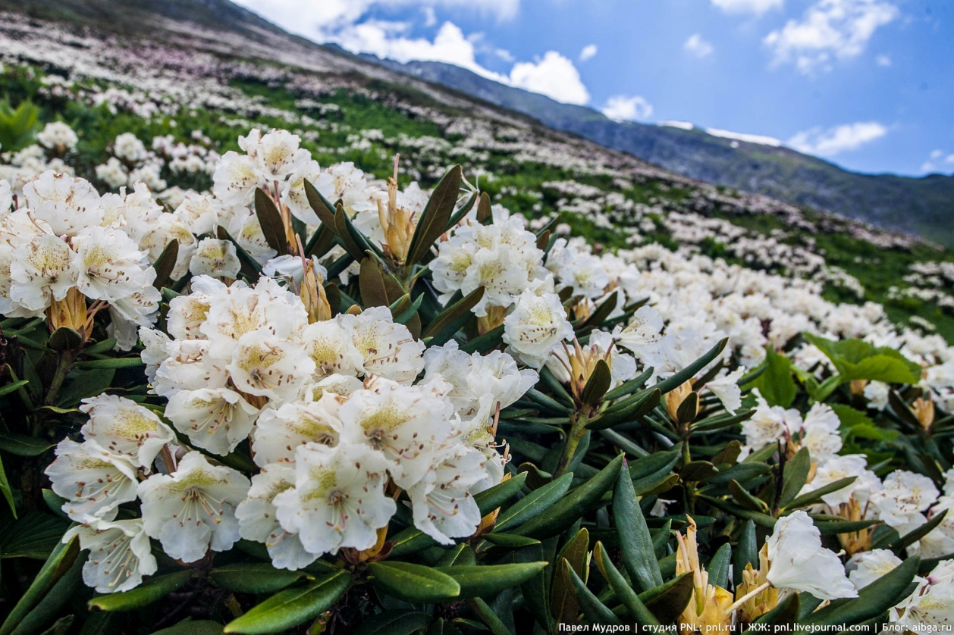
Перекус на природе.
По возвращении ужин и свободное время.
Продолжительность 7-7.5 час.
3 день

Завтрак. Пешеходная экскурсия в ущелье Аманауз с посещением каньона «Чертова мельница»
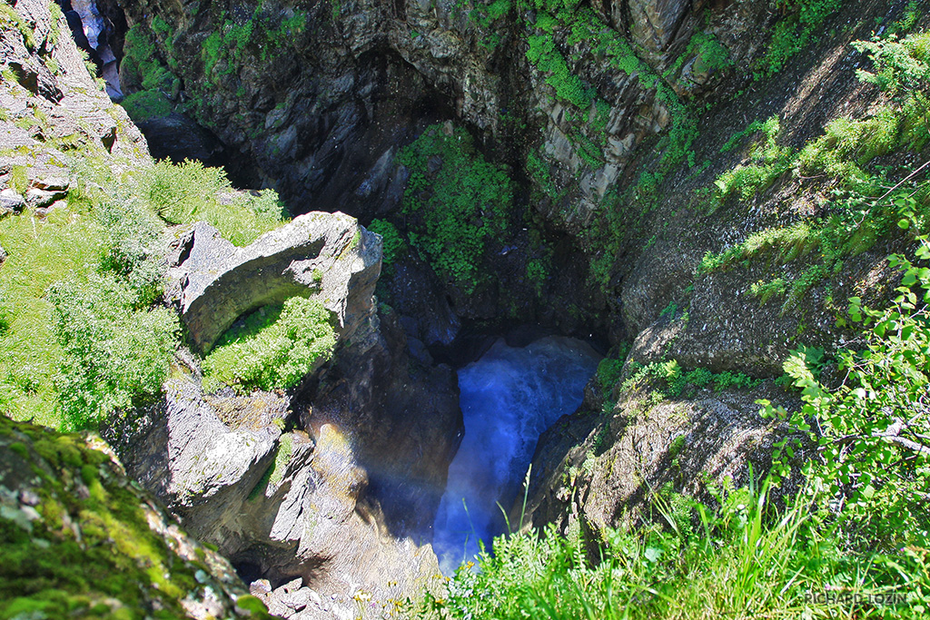
и Суфруджунских водопадов.

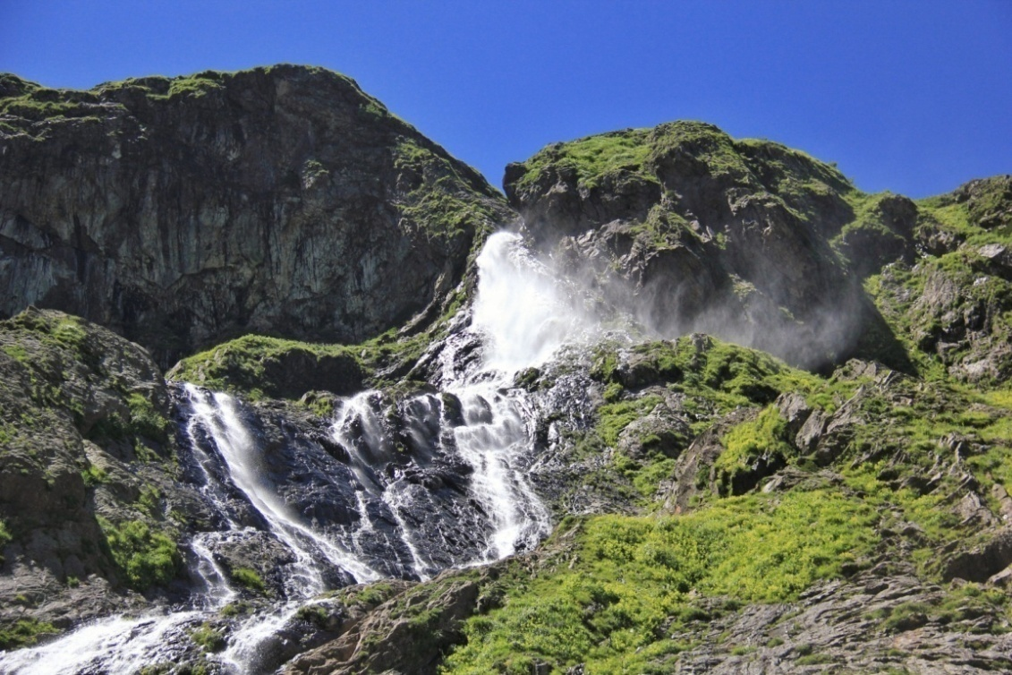
Набор высоты около 300 метров.
Перекус на природе.
Весь путь пройдет по лесистому ущелью, которое окружают остроконечные пики гор с ледниками и снежниками, которые не тают даже летом.
Все время будем идти по склону величественной горы Белиалакая, которая является визитной карточкой Домбая.
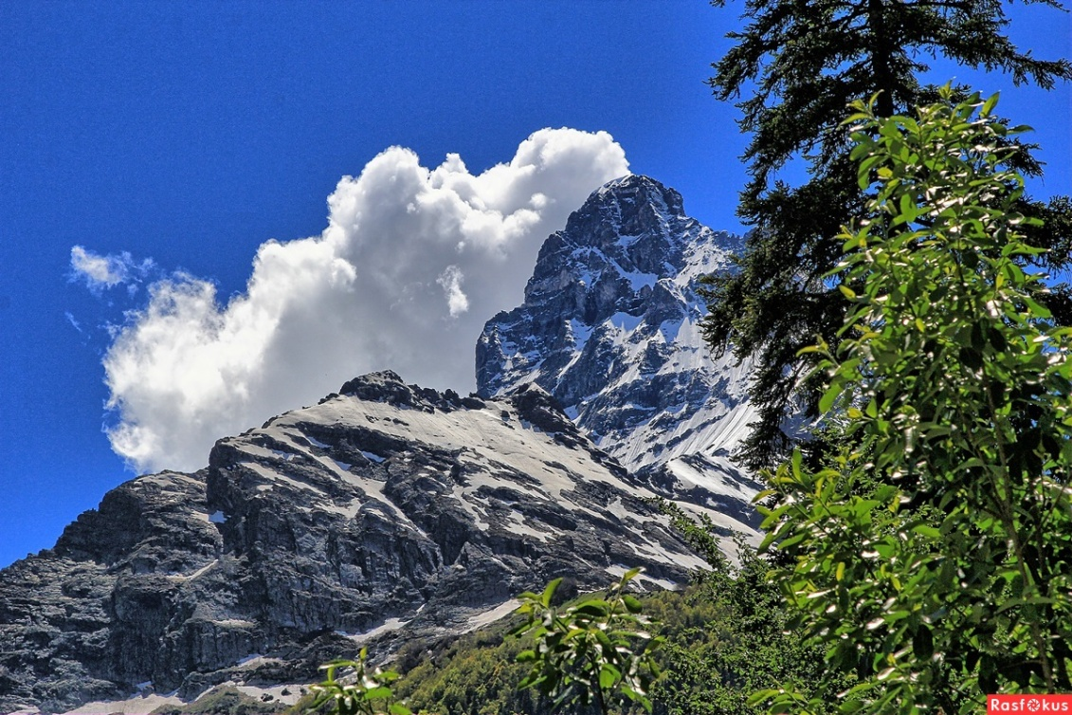
Продолжительность экскурсии 5-6 часов.
Ужин.
Свободное время.
4 день

Завтрак.
Подъем по канатно-кресельной дороге на склоны горы
Мусса-Ачитара. Обзорная экскурсия вершин Главного Кавказского хребта на высоте 3012 м.
Увидим один из современных символов Домбая - «Летающую тарелку»,
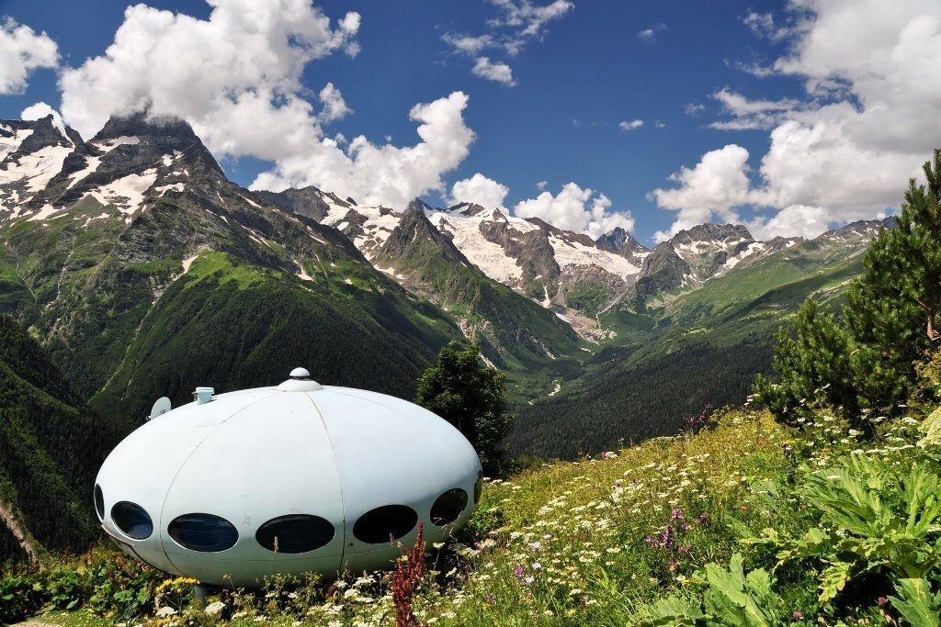

в ясную погоду - самую высокую вершину Европы- г.Эльбрус.
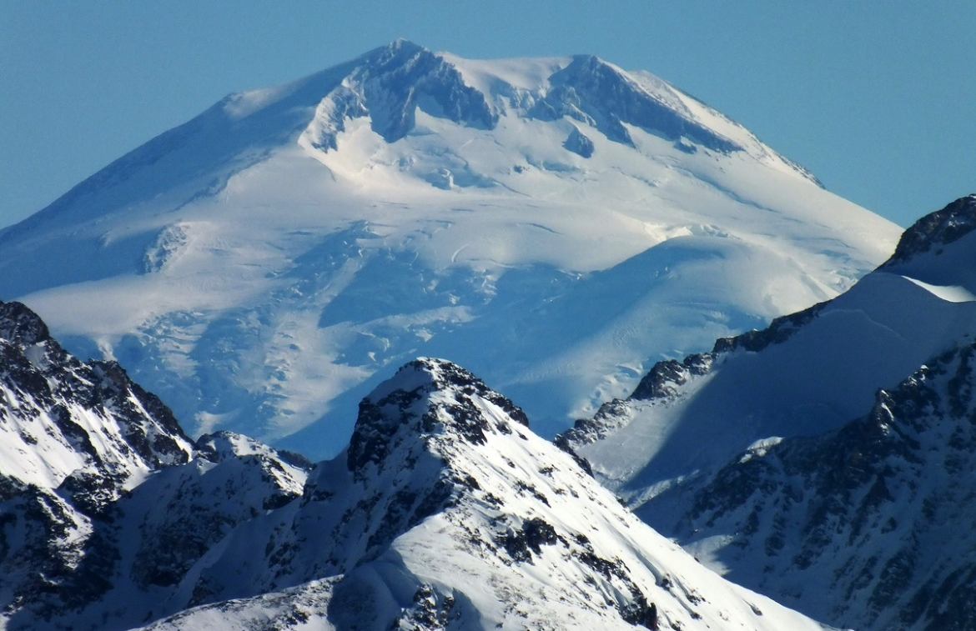
Проведем обзорную экскурсию вершин Главного Кавказского хребта.
Перекус на горе.
На обратном пути посетим Русскую поляну и камень В.С.Высоцкого. По легенде, Владимир Семенович очень любил посидеть у этого камня и часто приходил сюда.
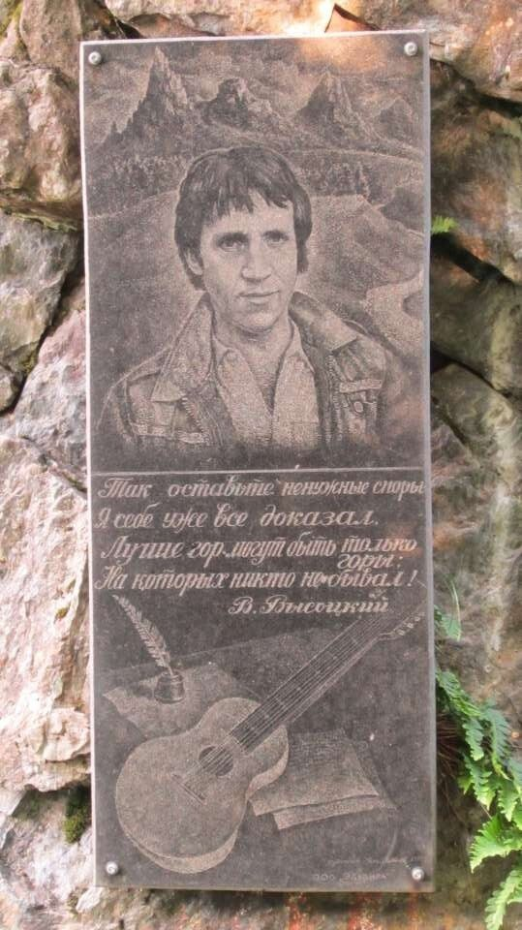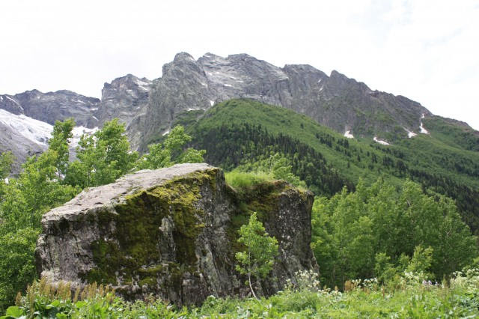

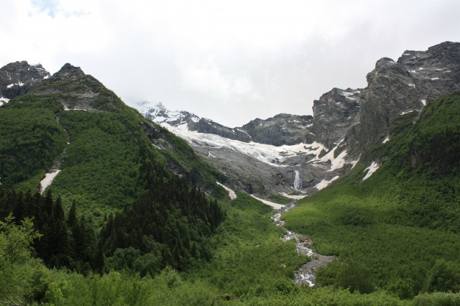

Виды с Русской поляны. Водопад и гора Джугутурлучат.
Отдохнем у берегов реки Домбай-Ельген.
Пешеходная экскурсия на Чучхурские водопады, где посетим три каскада
И первое Чучхурское озеро на высоте 2100 метров над уровнем моря.Продолжительность 6-7 час.
Ужин.
Свободное время.
5 день
Завтрак.
Сегодня мы посетим авто-пешеходную экскурсию по одному из самых популярных маршрутов на Бадукские озера.

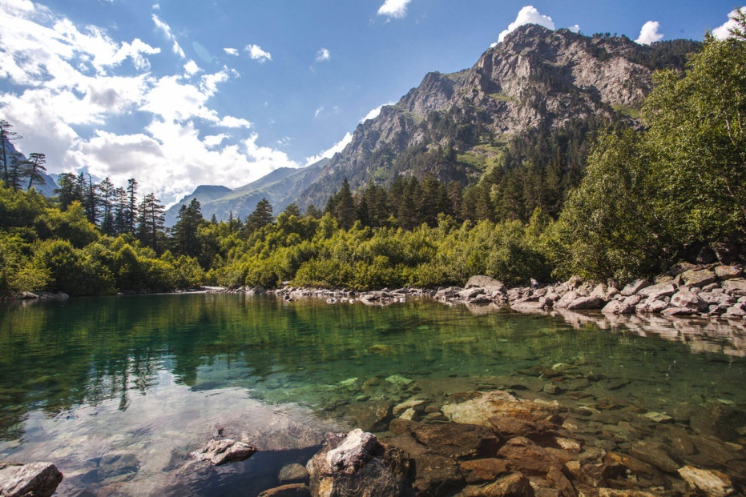
На автомобиле мы доедем до подвесного моста через реку Теберда, в ущелье Хаджибей.

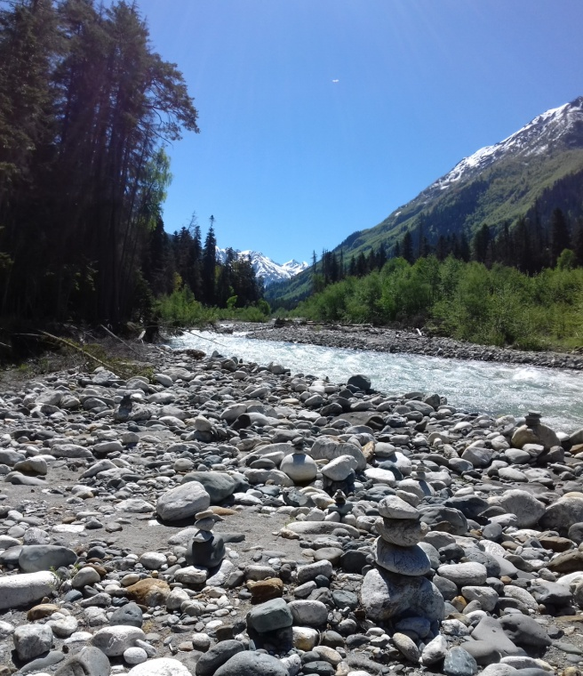
Перейдем по мосту на другой берег, оплатим экологический сбор и продолжим путь к трем великолепным высокогорным Бадукским озерам, которые расположились друг за другом на высоте 2000 метров над уровнем моря. Маршрут наш будет проходить через заросли лиственного и хвойного леса.
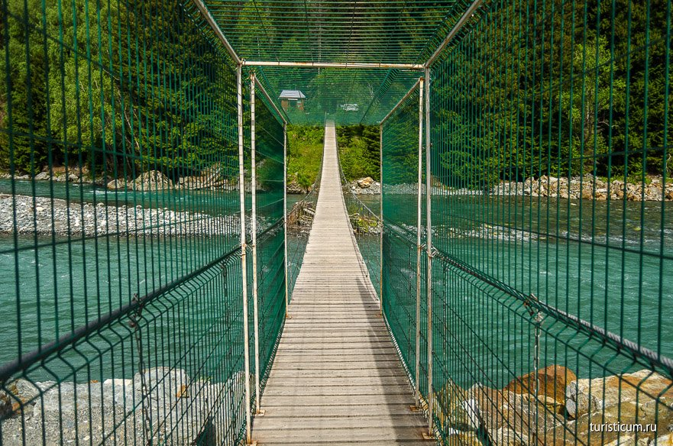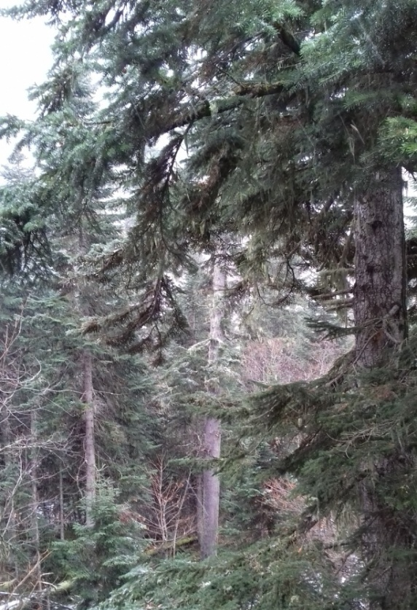
Нам будут встречаться вековые пихты и чинары (бук).
Мы пройдем по мосту, где соединяются реки Хаджибей и Бадук.
Услышим легенду о красавице Бадук и джигите Хаджибей.
За мостом у нас будет короткий привал. Проведем фотосессию.
Далее нас ждет крутой подъем и беседка для перекуса. Отдохнув и набравшись сил, мы продолжим свой путь.
И вот оно - первое озеро, обрамленное большими валунами и лесом. Изумительно чистая прозрачная вода. На водные процедуры 30-40 минут.
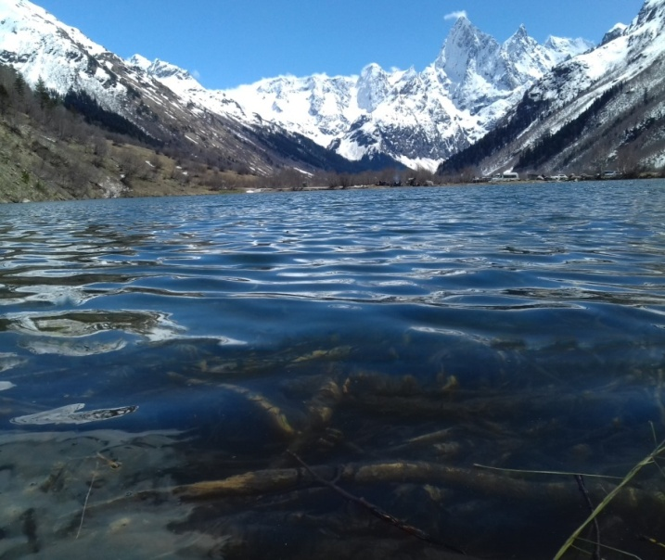
Далее второе и третье озеро.
Принимаем солнечные ванны и водные процедуры.

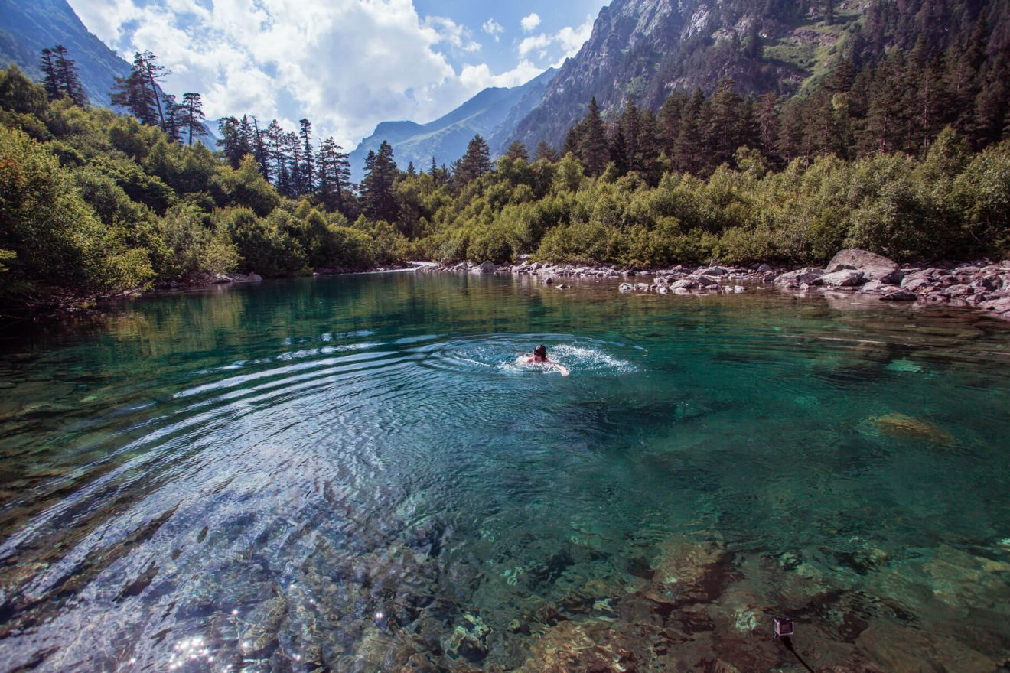

Обратный спуск и фотосессия на висячем мосту через реку Теберда.

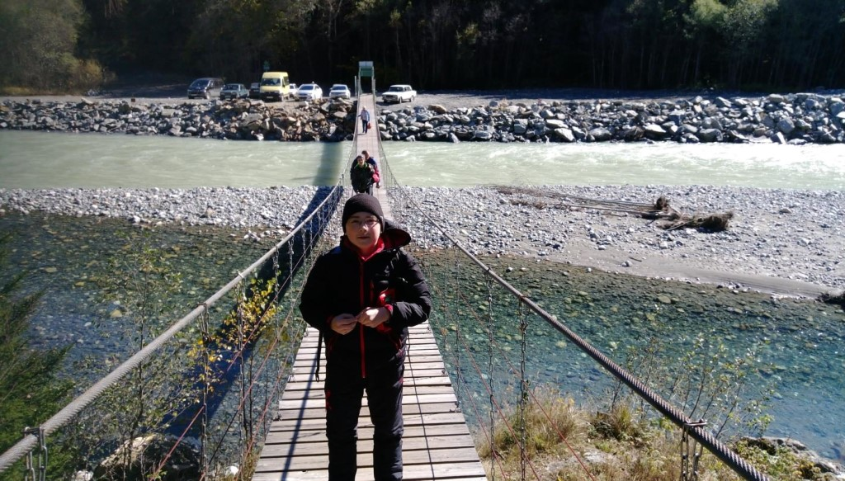
Ужин .Продолжительность7 час.Возможно на замену Тубанлы кель Пикник на природе Продолжительность 6-7 час.
Свободное время.

6 день
Завтрак.
Самый насыщенный экскурсионный день.
Автопешеходная экскурсия в окрестностях города Теберда.
Сначала мы посетим водопад «Шумка» и скалу Любви,
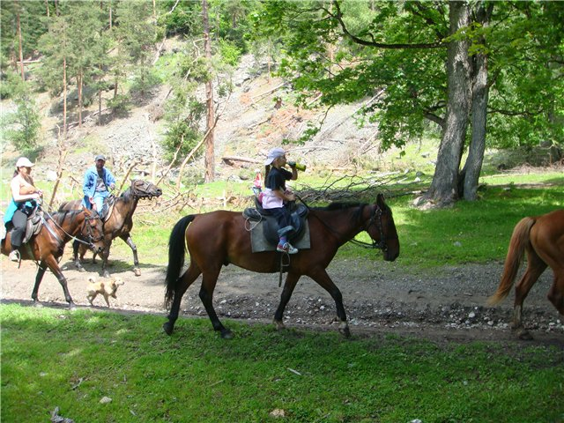
Затем мы посетим центральную усадьбу Тебердинского Государственного Природного Биосферного заповедника с вольерами диких животных и музеем природы.
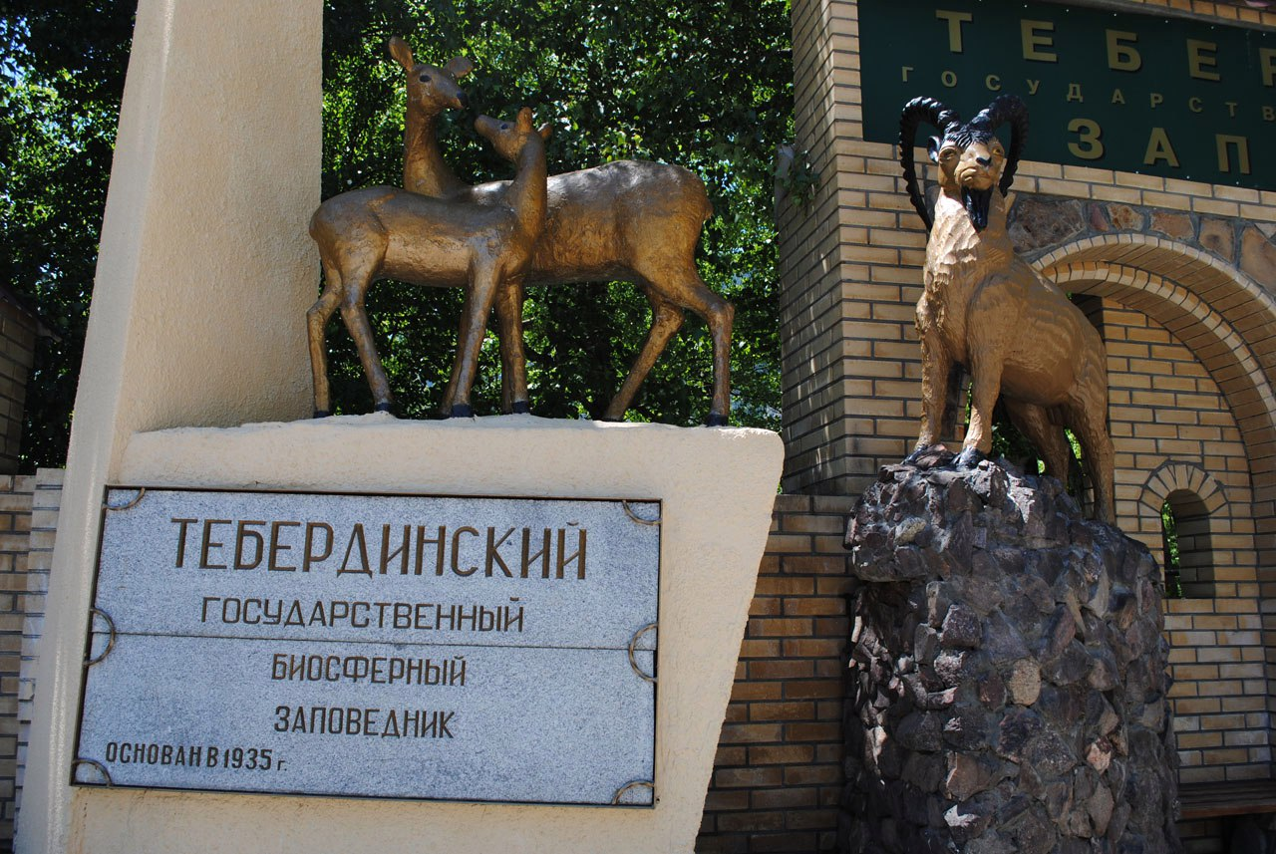
Мы посетим озере «Кара-кель» (в переводе с карачаевского «Светлое, красивое озеро»),
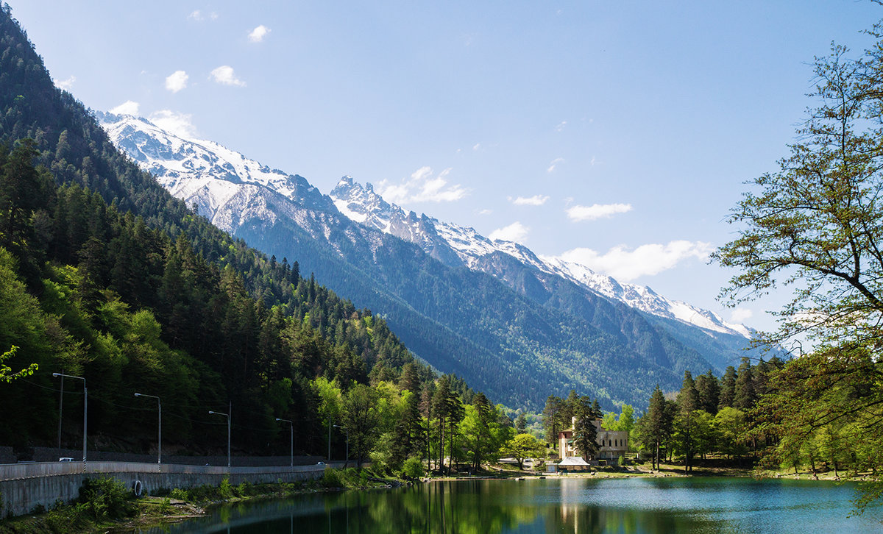
покатаемся на катамаранах, заедим на форельное хозяйство совершим короткую остановку на реке Уллу Муруджу, вода в которой является одной из самых чистых в Европе, имеет омолаживаюшие и целебные свойства, хранится месяцами без холодильника. Желающие могут набрать воду с собой.Продолжительность 7-8 час.
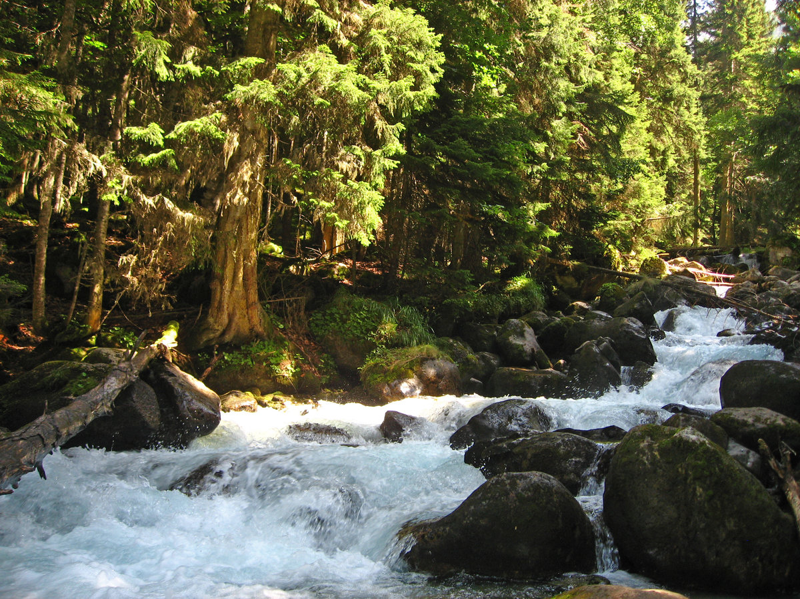
Ужин.
Свободное время.

7 день

Завтрак.
Автопешеходная экскурсия к древним аланским храмам в п. Нижний Архыз, где мы посетим 3 храма 9-10 вв., построенные до крещения Руси, лик Христа на скале, древний солнечный календарь «круг» из камней, менгиры. Перекус. Музей защитникам перевалов Кавказа во время ВОВ в 1941-1945 гг. Ужин. Свободное время.Продолжительность 7-8 час

8 день
Завтрак
Сдача номеров.
Фотосессия.
Подарки от администрации отеля.
Трансферт в аэропорт Минеральные Воды. Термальные источники.

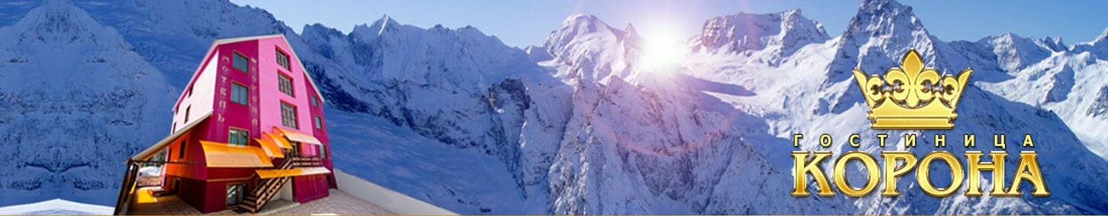

ДО НОВЫХ ВСТРЕЧ!

С уважением,
Директор отеля «Корона»
и экскурсионного бюро «Домбай-Мир здоровья»
Хамит Каитов.

